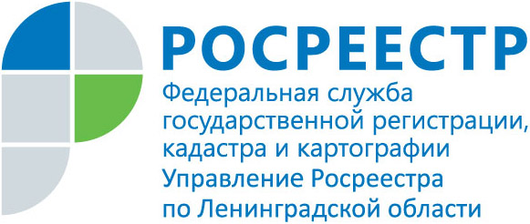
ПРЕСС-РЕЛИЗ

В Ленобласти вырос спрос на жилье на 5%
В Ленинградской области за 2017 год количество зарегистрированных договоров долевого участия в строительстве уменьшилось за 2017 на 11,3% - 35 689, в аналогичном периоде 2016 года было зарегистрировано 40 249 ДДУ.
Вместе с тем, Управлением Росреестра по Ленинградской области за 12 месяцев 2017 года зарегистрировано 160 130 прав на жилые помещения, а за аналогичный период 2016 года было оформлено 145 764 прав на жилые помещения, что характеризует рост спроса на жилые помещения на 9,9 %.
Таким образом, несмотря на снижение сделок в прошедшем году по ДДУ, общее число сделок по ДДУ и жилым помещениям в 2017 году увеличилось на 10 тыс. или на 5% (195 тыс.) в сравнении с 2016 годом (185 тыс.).

